Fecha: 04 de mayo de 2013

Boletín de prensa Nº 718

CONFIRMADA VISITA DEL PRESIDENTE JUAN MANUEL SANTOS A PASTO

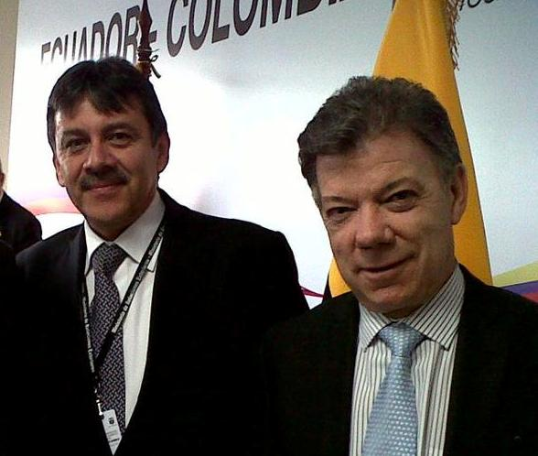

La Alcaldía de Pasto confirmó para este lunes 6 de mayo, la visita del Presidente Juan Manuel Santos Calderón a la capital de Nariño, con el fin de presidir un consejo de seguridad abierto, donde atenderá las inquietudes de los comerciantes, empresarios y representantes de distintos gremios de la ciudad. La administración local adelanta los estudios logísticos para establecer el sitio y la hora del evento.

El mandatario nacional acompañado por el Alcalde Harold Guerrero López, realizará un recorrido por la Plaza de Mercado El Potrerillo para conocer de cerca las necesidades de los comerciantes y habitantes de la zona. En el sitio, el Presidente entregará declaraciones a los medios de comunicaciones locales, regionales y nacionales.

La Alcaldía de Pasto estará informando de forma oportuna el desarrollo de la agenda de trabajo que cumplirá el Presidente de los colombianos en Pasto.

AVANTE EJECUTA OBRAS EN LA CARRERA 32 Y OTROS SECTORES

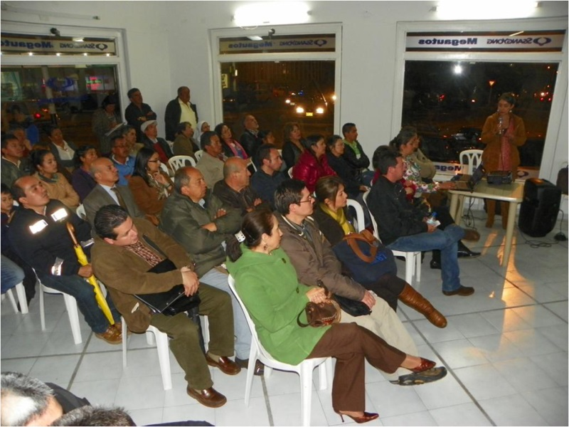

Ante el desarrollo de obras en la carrera 32, en el sector de la Avenida Los Estudiantes, donde se adelanta la aplicación de la capa asfáltica sobre toda la calzada de la carrera, AVANTE SETP informó que la vía permanecerá cerrada durante los días viernes 3 y sábado 4 de mayo. Por esta razón, la entidad solicitó comprensión y paciencia a la comunidad debido a los inconvenientes en cuestión de tráfico.

Al igual que este proyecto, en Pasto se vienen desarrollando de manera simultánea otras importantes obras de infraestructura vial como son: la rehabilitación de 12 vías urbanas, el mejoramiento vial en el sector del Parque Bolívar, Cesmag, Santiago, calle 17, calle 12, entre otros sectores. Las obras también contemplan el diseño y la adecuación del espacio público para la mejor movilidad del peatón y son construidas con rampas y losetas táctiles que guiarán a las personas con problemas visuales.

El desarrollo de los proyectos han sido socializados con las comunidades de los sectores involucrados. Por este motivo, AVANTE y la Administración Local vienen impulsando una estrategia informativa sobre el uso de medios alternativos de transporte como la bicicleta y la utilización frecuente del servicio público.

Contacto: Gerente AVANTE SETP Jorge Hernando Cote Ante. Celular: 3148325653

EMPRESARIOS DE PASTO PARTICIPAN EN EXPOARTESANÍAS

Con miras a fortalecer e impulsar los productos y artesanías que fabrican personas y empresarios vinculados en diferentes proyectos de la Secretaría de Desarrollo Económico y Competitividad, la Alcaldía de Pasto, participa de la Feria Expoartesano 2013 que organiza Fenalco regional Nariño.

El secretario de Desarrollo Económico, Armando Miranda Vela, explicó que este evento tiene como objetivo principal ampliar la circulación de la oferta en el departamento y de brindar a sus visitantes una muestra variada y selecta de los mejores productos del sector, facilitando a los empresarios, amplios espacios de promoción y negocios.

El funcionario manifestó que cerca de 500 ideas de negocios se han formulado para proyectarlas económicamente. Así mismo resaltó la participación de personas que hacen parte de la Escuela de Artes y Oficios de la Administración Municipal. “Pensamos que a través de la asociatividad podemos lograr mayor inserción a los mercados y lograr que sus productos puedan ser llevados al mercado nacional e internacional”, precisó el secretario. Expo Artesanías Nariño 2013 se desarrollaá en el Centro Comercial Unicentro hasta el domingo 5 de mayo.

Contacto: Secretario de Desarrollo Económico, Armando Miranda Vela. Celular: 3007807080

INVITAN A REPORTAR CASOS DE MULTAS DE PERSONAS FALLECIDAS

La coordinadora de cobro coactivo de la Secretaría de Tránsito y Transporte de Pasto, Karen Lima Rosero, invitó a los familiares de personas que hayan fallecido y que tengan procesos de cobro coactivo por parte de esta entidad, a reportar con el certificado de defunción este suceso para que la secretaría tome las acciones pertinentes.

Además manifestó que la dependencia puede, por desconocimiento, estar generando algún proceso jurídico a infractores fallecidos, ya que ante el organismo estos casos particulares no han sido notificados.

Contacto: Coordinadora de cobro coactivo Secretaría de Tránsito, Karen Lima Rosero. Celular: 3002075346

ELIGEN PROYECTOS QUE PARTICIPARÁN EN LA VI TEMPORADAS DE LETRAS – FERIA INTERNACIONAL DEL LIBRO Y LA CULTURA 2013



La Secretaría de Educación Municipal, a través de la Subsecretaría de Calidad Educativa, en el marco del Plan de Desarrollo Educativo “Educación con calidad y Equidad para la transformación social 2012 – 2015”, Proyecto “Pasto lee”, eligió dos proyectos que participarán en la VI Temporada de Letras – Feria Internacional del Libro y la Cultura 2013 a desarrollarse del 15 al 18 de mayo.

La primera propuesta denominada, “La magia de los libros”, presentada por el Centro Educativo Municipal El Campanero, será expuesta por docentes y estudiantes en el Banco de la República el 15 de mayo desde las 4:00 de la tarde. El segundo proyecto llamado “Leche y miel” del colegio INEM, se expondrá el 17 de mayo a las 2:00 de la tarde en el Banco de la República.

Por otra parte, con el ánimo de compartir las experiencias y resultados de los proyectos de lectura y escritura desarrollados al interior de cada uno de los establecimientos educativos, el 16 de mayo se desarrollará ‘El primer foro exposición de proyectos significativos de lectura y escritura en la escuela’. La actividad se llevará a cabo desde las 4:00 de la tarde en las instalaciones del Banco de la República.

Contacto: Secretario de Educación, Jaime Guerrero Vinueza. Celular: 3164244300

CURSO DE ÁBACO Y BRAILE PARA PERSONAS CON DIVERSIDAD FUNCIONAL VISUAL



La Secretaría de Educación invita a los docentes, padres de familia, estudiantes y comunidad en general, a inscribirse gratuitamente en el curso de Áreas Tiflológicas (Ábaco y Braille para personas con diversidad funcional visual). El proceso inicia el miércoles 8 de mayo desde las 3:00 de la tarde en el INEDAN Antonio Nariño ubicado frente a Alkosto centro. Esta iniciativa busca construir una sociedad incluyente. Los interesados deben comunicarse con el docente de apoyo de este proceso, Marco Tulio Benavides al celular 3156435847.

Contacto: Docente de apoyo, Marco Tulio Benavides. Celular: 3156435847

PAGO DE SUBSIDIO ECONÓMICO A PERSONAS MAYORES

La Secretaría de Bienestar Social informa a las personas mayores del “Programa nacional de solidaridad con el adulto mayor, Colombia Mayor” - modalidad subsidio económico, que de acuerdo a las instrucciones dadas por el operador del programa “Consorcio Colombia Mayor”, se dará inicio al pago de la nómina número 406 correspondiente a los subsidios de marzo y abril de 2013.

Durante catorce días, se cancelará a 6.746 personas que han sido distribuidos en cinco puntos de pago de acuerdo al último número de cédula. En documento adjunto se detalla el proceso y los nombres de los beneficiarios que recibirán este pago.

Contacto: Secretaria de Bienestar Social, Laura Patricia Martínez Baquero. Celular: 3016251175

LANZAMIENTO FESTIVAL GALERAS ROCK 2013

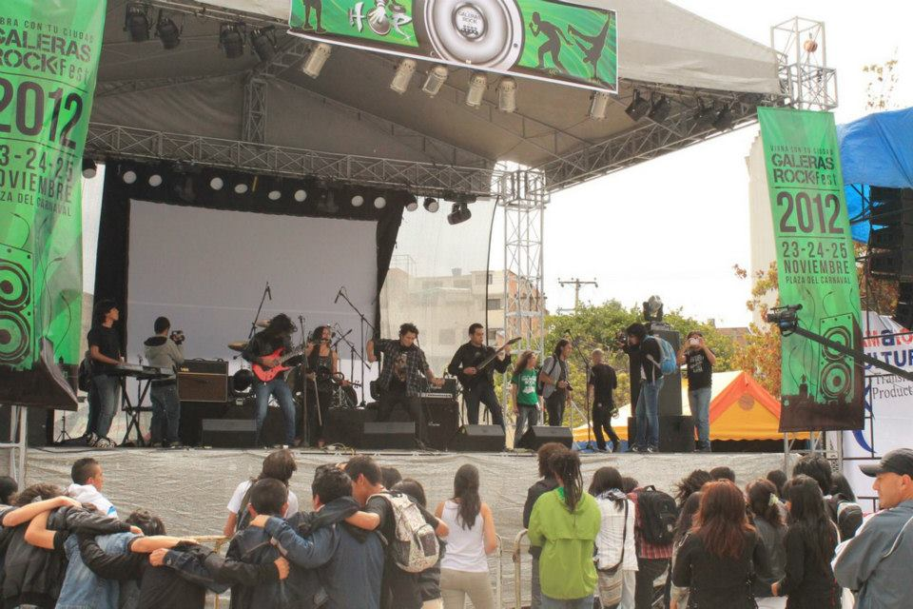

Con una asistencia positiva de representantes de diferentes géneros musicales, la Alcaldía de Pasto a través de la Dirección Administrativa de Juventud realizó el lanzamiento del festival Galeras Rock, un proceso que para este año brinda a todos los jóvenes un componente académico.

“Este componente permitirá el fortalecimiento de la música y formación en el tema de comercialización con el fin de adelantar proyectos productivos con los músicos” afirmó la directora de juventud, Sara del Mar Sanzón Torres, quien agregó que para esta versión de Galeras Rock se enfatizará en el Cambio Cultural para que los jóvenes construyan una mejor ciudad.

La convocatoria para el festival estará abierta desde el 6 de mayo hasta el 24 del mismo mes, posteriormente se realizará el proceso de preselección y revisión de requisitos. Para mayor información comunicarse con la Dirección Administrativa de Juventud, Edificio Jácomez, carrera 21B con calle 19.

Contacto: Dirección de Juventud, Sara del Mar Sansón Torres. Celular: 3214287520

CONCIERTO RED DE ESCUELAS DE FORMACIÓN MUSICAL EN HONOR A DESTACADAS MUJERES

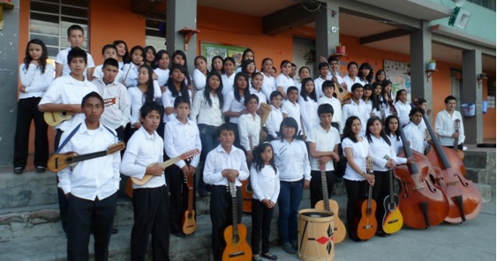

La Alcaldía de Pasto invita a la serenata que ofrecerá la Red de Escuelas de Formación Musical en honor a la mujer el día lunes 6 de Mayo de 2013 en el Teatro Imperial a las 6 pm. La Serenata se realizará en el marco de los "Reconocimientos a destacadas mujeres", con la participación de la Orquesta de Instrumentos Andinos bajo la dirección de la Maestra Adriana Benavides, dicha agrupación está conformada por niños, niñas y jóvenes de las sedes de las Instituciones Educativas Santa Teresita y Nuestra Señora de Guadalupe de Botanilla y Catambuco respectivamente, se invita a toda la comunidad a participar de este concierto que incluirá melodías nacionales y propias del folclor latinoamericano (entrada libre)

PASTO COMPRA JOVEN PARTICIPA ACTIVAMENTE EN EXPOARTESANO 2013
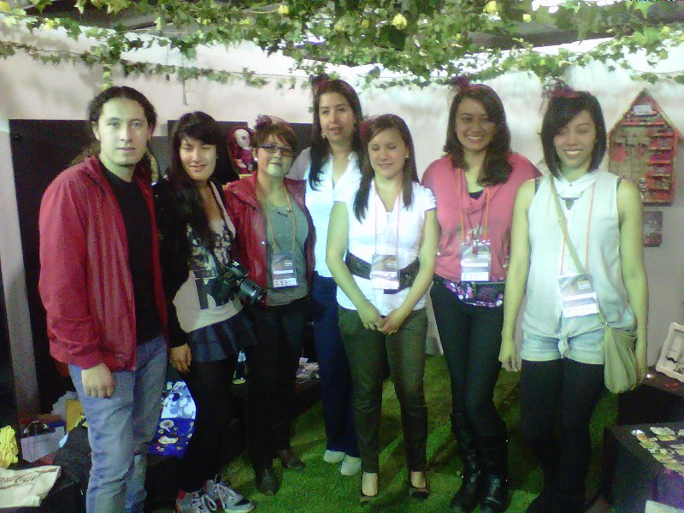
Pasto Compra Joven una iniciativa de la Dirección Administrativa de Juventud presenta en la Feria Expoartesano 2013 una serie de productos y servicios desarrollados por los jóvenes pastusos.
La feria, se desarrolla en el parqueadero del centro comercial Unicentro y hasta el momento arroja un balance altamente positivo para los jóvenes participantes, siendo uno de los stands más admirados y visitados por el público que asiste a esta importante exposición del talento colombiano.
Es de vital importancia, resaltar el papel que estos jóvenes emprendedores han desarrollado, cautivando al público con productos de excelente calidad a precios competitivos y con características diferenciales. Así, Pasto Compra Joven, se convierte en el proceso de acompañamiento y visibilización tangible para los jóvenes, que siempre han contado con el apoyo de Adriana Franco contratista del eje de emprendimiento y la Doctora Sarah del Mar Sanzón Torres quienes han apostado por el emprendimiento juvenil desde la Dirección de Juventud.
Contacto: Dirección de Juventud, Sara del Mar Sansón Torres. Celular: 3214287520

MARATÓN DE RUMBA FOLCLÓRICA

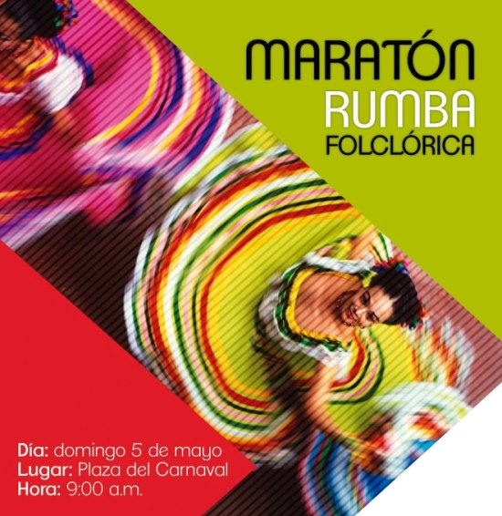

Pasto Deportes invita a la comunidad en general para que este domingo 5 de mayo a partir de las 9:00 de la mañana, en la Plaza del Carnaval, participe de la Segunda Maratón de Rumba Folclórica. Durante el evento se realizarán presentaciones de diferentes ritmos nacionales y andinos. Los participantes deben llevar sombrero y pañoleta.
Contacto: Directora Pasto Deporte, Claudia Cano. Celular: 3117004429

Pasto Transformación Productiva

María Paula Chavarriaga Rosero
Jefe Oficina de Comunicación Social
Alcaldía de Pasto

